Universidad de Costa Rica
Escuela de Ingeniería Eléctrica
IE-0424 Laboratorio de Circuitos Digitales I
II Semestre 2015

Experimento I
Bitácora

Estudiantes:

Javier Pacheco Brito - B14845

Ejercicio 1

Diagrama de Flujo para la Solución 1

*Explicar el diagrama de flujo

Correcciones realizadas al código

0:oInstruction = { `STO , `R7,16'b0001 };
1: oInstruction = { `STO , `R7,16'b0001 };
2: oInstruction = { `STO ,`R3,16'h1 };
3: oInstruction = { `STO, `R4,16'd1000 };
4: oInstruction = { `STO, `R5,16'd0 }; //j
//LOOP2:
5: oInstruction = { `LED ,8'b0,`R7,8'b0 };
6: oInstruction = { `STO ,`R1,16'h0 };
7: oInstruction = { `STO ,`R2,16'd500 };
//LOOP1:
8: oInstruction = { `ADD ,`R1,`R1,`R3 };
9: oInstruction = { `BLE ,`LOOP1,`R1,`R2 };

10: oInstruction = { `ADD ,`R5,`R5,`R3 };
11: oInstruction = { `BLE ,`LOOP2,`R5,`R4 };
12: oInstruction = { `NOP ,24'd4000 };
13: oInstruction = { `ADD ,`R7,`R7,`R3 };
14: oInstruction = { `JMP , 8'd2,16'b0 };

* Colocar código y explicar que se varío

Justificación de los resultados obtenidos

*Colocar imagen y explicar el resultado

Ejercicio 2

Diagrama de Flujo para la Solución 2

*Explicar el diagrama de flujo

Correcciones realizadas al código

MiniAlu.v
`SUB: //Se define la función resta
begin
rFFLedEN <= 1'b0;
rBranchTaken <= 1'b0;
rWriteEnable <= 1'b1;
rResult <= wSourceData1 - wSourceData0;
end

Module_ROM.v
0: oInstruction = { `NOP ,24'd4000 };
1: oInstruction = { `STO , `R1,16'hcafe };
2: oInstruction = { `STO , `R2,16'h1 };
3: oInstruction = { `NOP ,24'd4000 };
4: oInstruction = { `ADD ,`R7,`R1,`R2 };
5: oInstruction = { `SUB ,`R6,`R7,`R2 };

* Colocar código y explicar que se varío

Justificación de los resultados obtenidos

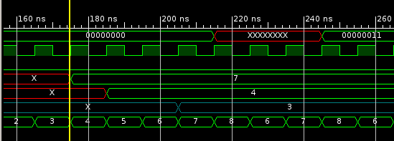
*Colocar imagen y explicar el resultado

Recomendaciones

*Explicar otra manera de hacerlo por ejemplo complemento a 2

Ejercicio 3

Diagrama de Flujo para la Solución 3

*Explicar el diagrama de flujo

Correcciones realizadas al código

assign wSourceData0 = (wDestination_LastOperation == wSourceAddr0 )? wResult_Last: wSourceDataRAM0;
assign wSourceData1 = (wDestination_LastOperation == wSourceAddr1 )? wResult_Last: wSourceDataRAM1;

*Explicar código y los cambios

Justificación de los resultados obtenidos

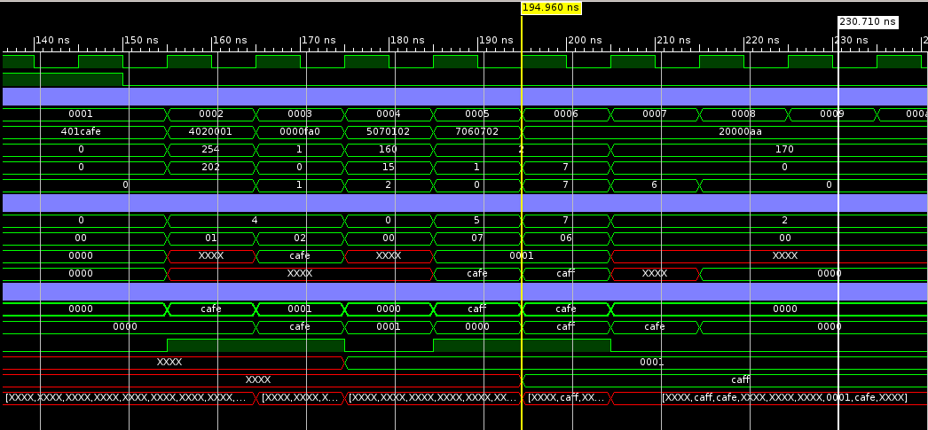

Ejercicio 4

Diagrama de Flujo para la Solución 4

Correcciones realizadas al código

Justificación de los resultados obtenidos

